ПІДСІКАННЯ МЕТАЛУ
Сутність підсікання полягає в тому, що полиця деталі поглиблюється на певну величину з таким розрахунком, щоб поверхня іншої деталі, накладеної на підсічене місце, знаходилася на одному рівні з поверхнею полиці.
Підсікання може виконуватися як у кінця деталі (рис. 1, а), так і на її середині (рис. 1, б).
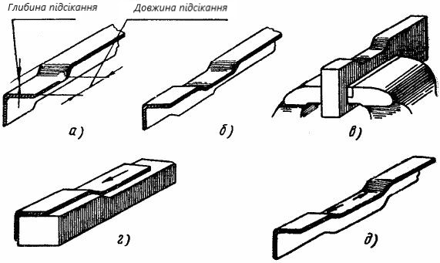
Рис. 1. Підсікання металу: а - деталь з підсіканням у кінця, б - деталь з підсіканням у середині, в - оправлення «підсічник», затиснута в лещатах, г - напрямок ударів при підсіканні біля краю деталі, д - напрямок ударів при підсіканні деталі в середині

Підсікання вручну здійснюється молотком-навідником на спеціальній оправці-підсічнику. Для роботи підсічник затискають у слюсарні лещата (рис. 1, в).
При виконанні підсікання деталь кладуть на підсічник, утримують рукою і завдають ударів по деталі молотком. При виконанні підсікання у кінця деталі (рис. 1 г) удари молотком наносять рівномірно, починаючи з кінця деталі і поступово наближаються до непідсіченої полиці. При ударах молотком по одному місцю можуть з'явитися тріщини. Крім того, під час підсікання стежать за тим, щоб зміщувалася вся полиця, а не тільки верхня частина її.
При підсіканні на середині деталі удари молотком наносять з середини ділянки, що підсікається, рухаючись спочатку в одну сторону, потім в іншу, як показано стрілками на рис. 1, б.
Підсікання вручну є трудомісткою операцією.
Найбільш продуктивно підсікання профілів здійснюється штампуванням, при цьому якість підсікання підвищується.
При серійному виробництві підсікання здійснюють в універсальних штампах зі змінними сухарями. Розміри підсікань зазвичай нормалізуються, що дозволяє обмежити кількість штампів, необхідних виконання операцій.
На рис. 2 показаний універсальний штамп для підсікання профілів. Заготовку (деталь) вставляють у штамп збоку, її вертикальні полиці фіксуються в момент підсікання клинами 9, а горизонтальна полиця - притиском 5. Фіксація заготовки (деталі) по довжині здійснюється регульованим упором 2. Глибина підсікання регулюється ходом преса.
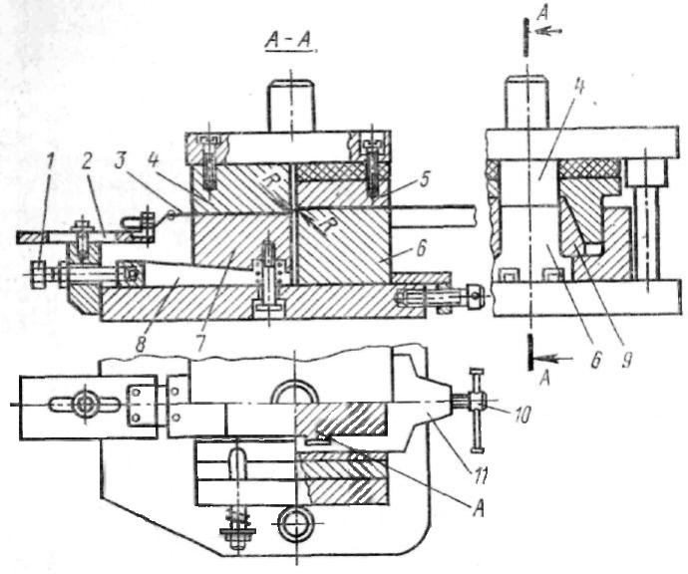
Рис. 2. Універсальний штамп для підсікання профілів: 1, 19 – гвинти, 2 – упор, 3 – відкидна пластина, 4, 6 – пуансони, 5 – притиск, 7 – сухар, 8, 9 – клини, 11 – гніздо

Завзятий сухар 7 за допомогою клина 8 і гвинта 1 встановлюється на висоту, що відповідає висоті підсікання. Переріз змінних пуансонів 6 і 4 відповідає перерізу профілю, що підсікається. Довжина переходу підсічки встановлюється обертанням гвинта 10, що переміщає гніздо 11 нижнього пуансона разом з пуансоном, фіксованим у його пазах А. Для коротких підсікань упор забезпечений відкидною пластиною 3. При підйомі верхньої частини штампу клини 9 розсуваються пружин.

На рис. 3 зображено універсальний штамп для підсікання іншої конструкції.
Фіксація заготівлі по довжині здійснюється регульованим упором 2, що загвинчується в один із змінних сухарів 3. Для того щоб деформація заготівлі відбувалася тільки в необхідних напрямках, заготівля на початку ходу пуансона вниз затискається як горизонтальному, так і вертикальному напрямках. Затискач в горизонтальному напрямку досягається за допомогою клинів 14, що зсувають повзуни 13 із закріпленими на них сухарями 10. Верхній сухар 9 притискає ділянки заготовок, що не деформуються, до нижнього сухаря 10 зусиллям стиснення пружин 8.
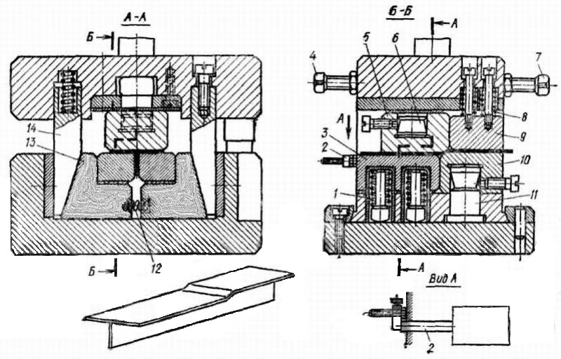
Рис. 3. Універсальний штамп для підсікання профілів: 1, 8, 12-пружини, 2-упор, 4, 7 - регулювальні гвинти, 6, 11-штирі, 3, 5, 9, 10-сухарі, 13-повзун, 14-клин

Під дією пружин 1 заготовка затискається по довжині підсікання між нижніми 3 і верхніми 5 сухарями. Так як штамп призначений для підсікання профілів з різною товщиною полиць, відстань між штирями 11 і 6 регулюють переміщенням верхнього штиря 6 Т-подібному пазу за допомогою гвинтів 4 і 7. Пружини 12 повертають повзуни 13 у вихідне положення.

